Housing First

Colors
nav: dunkelblau
logo Stadt Zürich
unteres nav: light grey, search Menü, Hamburger
div
hellblrau mit dunkelblauer schrift
darunter links hellgraue Abschnitte- recht text
blaue Titel
hellblaue boxes mit + zeichen, dropdowon
verschiedene hellgraure divs
facebook, x, linkedin, xing, mail, Kleines div mit pfeil für start der seite
footer: dunkelblau fast schwarz, weisse schrfit, hellblaue schrift
copyright, rechtliche hinweise, impressum, barrierefreiheit

FRANCE
PLAN LOGEMENT D’ABORD
Le Gouvernement a lancé en juin 2023 le plan Logement d’abord 2. L’action de l’Anah en direction des propriétaires bailleurs contribue à l’atteinte de ses objectifs.
Privilégier le logement autonome, pérenne (dauerhaft) et accompagné
Le premier plan Logement d’abord (2018-2022) a permis à 440 000 personnes de sortir de la rue et d’accéder à un logement pérenne.
Le plan Logement d’abord 2 se décline en trois axes :
- Produire et mobiliser des solutions de logement adaptées et abordables pour les ménages en grande précarité (production de logements très sociaux notamment via la maîtrise d’ouvrage d’insertion, dispositif d’incitation fiscal Loc’Avantages)
- Conforter le maintien dans le logement, prévenir les ruptures et éviter la dégradation des situations
- Accélérer l’accès au logement et proposer des parcours d’accompagnement en croisant logement, emploi et santé
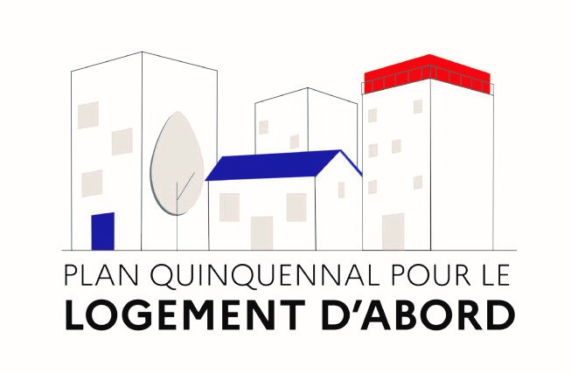
Plusieurs dispositifs de l’Anah en direction des propriétaires bailleurs s’inscrivent dans ces axes : le conventionnement (avec ou sans travaux) de l’Anah qui ouvre au bénéfice de l’avantage fiscal Loc’Avantages, l’incitation à recourir à l’intermédiation locative via le versement de primes, ou encore la production de logements très sociaux via la maîtrise d’ouvrage d’insertion.
Stimuler la vocation sociale du parc privé avec Loc’Avantages (vocation= Berufung
La mobilisation du parc privé à des fins sociales est un levier (= Hebel) privilégié du plan Logement d’abord pour favoriser l’accès au logement à tous. Il repose notamment sur le dispositif de conventionnement de l’Anah « Loc’Avantages ». Le principe : inciter les propriétaires à louer moins cher leur logement à des locataires à revenus modestes ou très modestes, en contrepartie d’avantages fiscaux. Et pour encourager la qualité notamment énergétique de ces logements, des aides financières importantes sont octroyées aux propriétaires bailleurs qui réalisent des travaux.
La mobilisation du parc privé dans le cadre du plan Logement d’abord doit sa réussite au déploiement de l’intermédiation locative (Dienstleistung Mieter). Celle-ci consiste à faire intervenir un tiers social (agence immobilière sociale ou association agréée) entre le bailleur et l’occupant pour sécuriser la relation. Loc’Avantages encourage les propriétaires à recourir à l’intermédiation locative, en leur proposant des bénéfices supplémentaires.
Chiffre clé
Entre 2018 (au lancement du plan) et 2022 : 49 500 logements abordables (erschwinglich) créés dans le parc locatif privé (conventions Anah avec ou sans travaux).

London
https://camdenhealth.org/work/housing-first/
2015 - present
95 people housed
71% average reduction in emergency department visits and 32% drop in inpatient admissions

